OA14 (Expresión escrita). Escribir una variedad de textos breves, como cuentos, correos electrónicos, folletos, rimas, descripciones, utilizando los pasos del proceso de escritura (organizar ideas, redactar, revisar, editar, publicar), con ayuda del docente, de acuerdo a un modelo y a un criterio de evaluación, recurriendo a herramientas como el procesador de textos y diccionario en línea.

- Complete the words (1-19) and match them to the pictures (a-t).
Complete las palabras (1-19) y únalas a las imágenes (a-t).
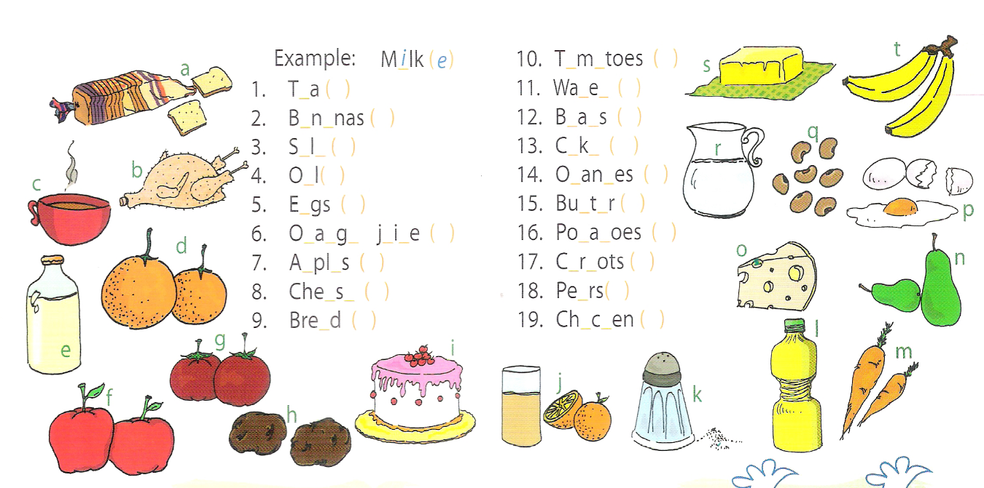

- [ENG] Nouns that can be counted are named Countable (e.g. two apples). Nouns that cannot be counted are named Uncountable (e.g. the sea). Some nouns need a container in order to count them (e.g. we cannot say ‘one milk’, but instead we could say ‘a glass of milk’).
Classify the words from item I into these two categories.
[ESP] Los sustantivos que pueden ser contados se llaman Countable (2 manzanas, por ejemplo). Los sustantivos que no pueden ser contados se llaman Uncountable (el mar, por ejemplo). Algunos sustantivos necesitan un contenedor para poder ser contados (por ejemplo, no podemos decir “una leche”, pero en su lugar podríamos decir “un vaso de leche”).
Clasifique las palabras del ítem I en estas dos categorías.

Countable | Uncountable

